BoboVita Morele, banany i jabłka po 6 miesiącu 190 g
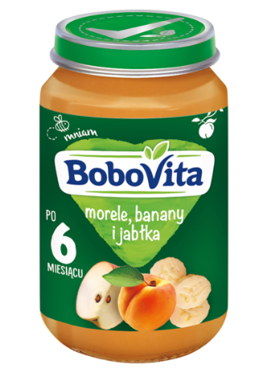
EAN: 59003069
Produkt dla niemowląt i małych dzieci: przecier morele, banany i jabłka.
Produkt utrwalony termicznie - pasteryzowany.
rozmiar opakowania: 190 g

Nutricia Polska Sp. z o.o.
ul. Bobrowiecka 8, 00-728 Warszawa

OPIS PRODUKTU
Czy wiesz, że... pojemność żołądka u 6-miesięcznego dziecka jest ponad 11x mniejsza niż u dorosłego, a u rocznego nadal prawie 8x mniejsza?

Ponadto układ pokarmowy maluszków ciągle rozwija się i jest bardzo wrażliwy. Dlatego warto podawać im produkty dostosowane do ich potrzeb, z oznaczeniem wieku, które powstały ze szczególną dbałością o jakość i bezpieczeństwo.

Czy wiesz, że... kwas askorbinowy to forma witaminy C występująca również naturalnie w owocach?

- 100% owoców z kontrolowanych upraw
- zgodnie z przepisami prawa żywność dla niemowląt i małych dzieci nie zawiera konserwantów, barwników i wzmacniaczy smaku
- bez dodatku cukru, zawiera naturalnie występujące cukry
- produkt bezglutenowy, nie zawiera: soi, mleka, jaj

O marce
BoboVita. Jakość potwierdzona na 100%

O producencie
100% energii elektrycznej w naszej fabryce pochodzi ze źródeł odnawialnych
Certyfikowany producent ISO 22000

Oświadczenia żywieniowe
bez dodatku cukru, zawiera naturalnie występujące cukry

SKŁADNIKI:
morele 37%, jabłka 37%, banany 24%, mąka ryżowa, przeciwutleniacz: kwas askorbinowy.

Wartość odżywcza | 100 g produktu
Wartość energetyczna | 280 kJ/66 kcal
Tłuszcz, w tym: | 0,1 g
- kwasy nasycone | 0 g
Węglowodany, w tym: | 15 g
- cukry | 9,0 g
Błonnik | 1,2 g
Białko | 0,7 g
Sól | 0 g
Witamina C | 15 mg (60%)*
*% zalecanego dziennego spożycia
Produkt bezglutenowy
Nie zawiera: mleka, soi, jaj.

PRZYGOTOWANIE I STOSOWANIE
Przygotowanie: Odpowiednią ilość produktu przełóż do miseczki plastikową łyżeczką. Przestrzegaj instrukcji właściwego przygotowania.
Nie podawaj resztek produktu, który jadło dziecko.

PRZECHOWYWANIE
Przed otwarciem przechowuj w temperaturze pokojowej. Nie używaj, jeśli można wcisnąć środek wieczka. Pozostałą część przechowuj w zamkniętym słoiczku w lodówce, nie dłużej niż 48 godzin.
Produkt utrwalony termicznie - pasteryzowany

